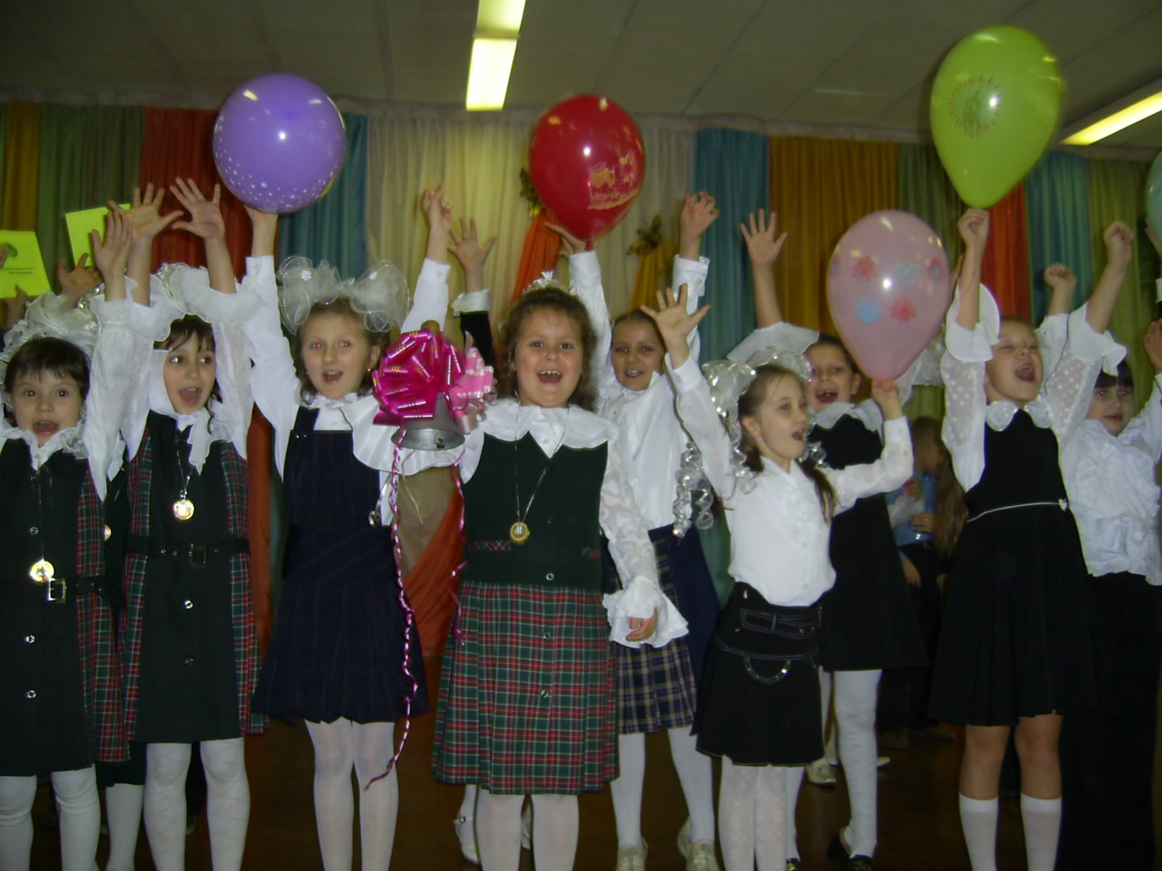

Школа?!.. Школа – это целая жизнь. Аристотель говорил, что «жизнь требует движения». Значит, школа – это движение жизни, движение жизни вперед. В одной известной песни были воспеты «тихие школьные коридоры». Разве настоящая жизнь может быть тихой?! «Пройди по «тихим!» школьным этажам» и ты поймешь, что жизнь бурлит, кипит…движется. Слышишь? Самый главный человек в школе, ученик, стучит мелом по доске, доказывая теорему. Через стенку кто-то водит указкой по карте, рассказывая, какой большой мир окружает нас. Голоса становятся громче, это ребята на уроке литературы решают проблему «отцов и детей». Вы слышите хлопок? Это химики ставят очередной опыт? Мигнул свет, не бойтесь, у физиков плановая лабораторная по теме «Закон сохранения энергии». Стук, топот, громкие крики… Нет, это не перемена, мы подходим к спортивному залу, спортсмены готовятся к ответственным соревнованиям. Пожалуй, тишина только там, где учатся младшие школьники. Приоткройте дверь в класс, вы увидите, как широко открыв глаза, затаив дыхание, слушают учителя малыши. Звонок! Школьная жизнь вступает в новое измерение: юные Ломоносовы, Менделеевы, Кулибины, Ковалевские что-то обсуждают, о чем-то спорят, обмениваются впечатлениями и новостями, а порой участвуют в «рыцарских» или «петушиных» боях. Вы думаете, что жизнь школы замирает, когда заканчиваются уроки? Нет! Прислушайтесь! Репетиция хора в актовом зале, «Веселые старты» - в спортивном, не закрывает двери школьная библиотека, старшеклассники прильнули к мониторам компьютеров, учителя склонились над тетрадками… Жизнь есть жизнь, она никогда не заканчивается, и движение вперед не останавливается. Хотите жить долго и интересно? Добро пожаловать в школу!!!

Содержание:

Содержание ……………………………………………………………………………….. стр. 3
Часть I. «Знакомьтесь – СОШ № 10»
Слово о школе………………………………………………………………… …………..стр 4
Знакомьтесь – «Средняя школа № 10» ……………………. ……….….стр 7
Направления развития школы ………………………………….. ……….….стр 8
Наши достижения …………………………………………………………… …….…стр 9
Медалисты школы ………………………………………………………………….…стр. 11
Выпускники, ставшие учителями школы………………………….. стр. 12
Этапы развития школы ……………………………………………….…………. стр. 15
Часть II. «Страницы истории»
История школы ……………………………………………………………………….… стр 16
Зарубежные связи: «Глобус» и КИД «Факел»……….………...…стр 18
Первый состав учителей …………………………………………………….….стр 20
Наши директора ………………………………………………………………………...стр 21
Ветераны педагогического труда………………………………………....стр 22
Страницы истории школы ……………………………………………………….стр23
Углубленное изучение предметов эстетического цикла стр 31
Наши шефы …………………………………………………………………………………стр 36
Школьный музей «Красная гвоздика» …………………………………стр 39
10. Музей сегодня …………………………………………………………………………….стр 42
Часть III. «Школа сегодня»
1. Наша библиотека и её хозяйка………………………………………………. стр 45
2. Калейдоскоп библиотечных дел…………………………………………. .стр 46
3. Открытие экспериментальной площадки
«Школа- центр социального здоровья микрорайона»….….стр 47
4. Тесное сотрудничество с микрорайоном …………………………...стр 48
5. Конкурс «Папа, мама, я – спортивная семья»………………….….стр 50
6. Создание информационного центра «Эврика»……………….… стр 51
7. Достижение школы в условиях эксперимента …………….…. стр 52
8. Школа-лауреат регионального фестиваля…………………….. стр 53
9. Школа сегодня …………………………………………………………………………...стр 54

